

课程实验报告

课程名： 数据结构实验

学 院： 数学与计算机学院 系 计算机科学与技术系
专 业： 计算机科学与技术
班 级： 计算机222班
学 号： 5418122020
姓 名： 马星
任课教师： 任 燕
授课学期： 2022 年~~~~ 2023 年 1 学期

目 录

实验一 多维数组实现 3
实验二 打印稀疏矩阵 4
实验三 最大正方形 5

实验一多维数组
学生姓名： 马星 学 号： 5418122020 专业班级： 计算机222班
实验类型：□ 验证 □ 综合 □ 设计 □ 创新 实验日期： 实验成绩：

一、实验项目名称
二、实验目的
三、实验基本原理
四、主要仪器设备及耗材
五、实验步骤
六、实验数据及处理结果
七、思考讨论题或体会或对改进实验的建议
八、参考资料
// Author: 绝迹的星
// Created on 2023/11/20
#include "Status.c"
#include <stdio.h>
#include <stdlib.h>
typedef struct {
int i, j; //该非零元的行下标和列下标
int e;
} Triple; //Triple:三倍的,三重的. 在这里指三元组
typedef struct {
int mu, nu, tu; //矩阵的行数, 列数和非零元个数
Triple *data;// 书上的写法:Triple data[MAXSIZE + 1];
} SMatrix;
Status CreateSMatrix(SMatrix *M) {
printf("请输入矩阵的行数,列数,");
printf("以及要存入的非零元的个数(以空格分隔):\n");
fflush(stdout);
scanf("%d %d %d", &M->mu, &M->nu, &M->tu);
getchar(); // 读取换行符
M->data = malloc(sizeof(Triple) * M->tu); // 分配内存
if (!M->data) exit(ERROR); //内存分配失败
for (int k = 0; k < M->tu; k++) { //将值输入到数组中
printf("请依次输入第%d个元素的行下标", k + 1);
printf(",列下标和值(以空格分隔):\n");
fflush(stdout);
scanf("%d %d %d", &M->data[k].i, &M->data[k].j, &M->data[k].e);
getchar(); // 读取换行符
}
return OK;
}
Status DestroySMatrix(SMatrix *M) {
free(M->data);
return OK;
}
Status CopySMatrix(SMatrix M, SMatrix *T) {
T->tu = M.tu;
T->nu = M.nu;
T->mu = M.mu;
for (int k = 0; k < M.tu; k++) {
T->data[k].e = M.data[k].e;
T->data[k].j = M.data[k].j;
T->data[k].i = M.data[k].i;
}
return OK;
}
Status SubSMatrix(SMatrix M, SMatrix N, SMatrix *Q) {
for (int k = 0; k < N.tu; k++) {
N.data[k].e = -N.data[k].e;
}
free(Q->data);
Q->data = malloc(sizeof(Triple) * (M.tu + N.tu)); //分配内存
Q->tu = 0, Q->mu = M.mu, Q->nu = M.nu;
int p = 0, q = 0;
while (p < M.tu && q < N.tu) {
int kM = (M.data[p].i - 1) * M.nu + M.data[p].j; //计算此时M,N中非零元的位序,方便比较
int kN = (N.data[q].i - 1) * N.nu + N.data[q].j;
if (kM == kN) { //如果相等,就让两个非零元相加,相加值不为零则加入Q
int e = M.data[p].e + N.data[q].e;
if (e != 0) {
Q->data[Q->tu].e = e;
Q->data[Q->tu].i = M.data[p].i;
Q->data[Q->tu].j = M.data[p].j;
Q->tu++;
}
p++;
q++;
} else if (kM < kN) { //M中的元素在N元素前面
Q->data[Q->tu].e = M.data[p].e;
Q->data[Q->tu].i = M.data[p].i;
Q->data[Q->tu].j = M.data[p].j;
Q->tu++;
p++;
} else if (kM > kN) { //N中的元素在M元素前面
Q->data[Q->tu].e = N.data[q].e;
Q->data[Q->tu].i = N.data[q].i;
Q->data[Q->tu].j = N.data[q].j;
Q->tu++;
q++;
}
}
while (p < M.tu) { //M中有剩余元素
Q->data[Q->tu].e = M.data[p].e;
Q->data[Q->tu].i = M.data[p].i;
Q->data[Q->tu].j = M.data[p].j;
Q->tu++;
p++;
}
while (q < N.tu) { //N中有剩余元素
Q->data[Q->tu].e = N.data[q].e;
Q->data[Q->tu].i = N.data[q].i;
Q->data[Q->tu].j = N.data[q].j;
Q->tu++;
q++;
}
return OK;
}
Status TransPoseSMatrix(SMatrix M, SMatrix *T) {
//先清空矩阵T,再为矩阵T分配内存空间
if (!T->data) free(T->data);
T->data = malloc(sizeof(Triple) * M.tu);
if (!T->data) exit(ERROR);
//对矩阵T的行数,列数,及非零元素个数进行赋值
T->tu = M.tu;
T->nu = M.mu;
T->mu = M.nu;
if (T->tu) {
int q = 0;
for (int col = 1; col <= M.nu; col++) //将矩阵M中的每个列遍历一遍
for (int p = 0; p < M.tu; p++) //将矩阵M中的非零元素遍历一遍
if (M.data[p].j == col) { //找到非零元素的列后,就进行赋值
T->data[q].i = M.data[p].j;
T->data[q].j = M.data[p].i;
T->data[q].e = M.data[p].e;
q++;
} // if
} //if
return OK;
}
Status MultSMatrix(SMatrix A, SMatrix B, SMatrix *C) {
if (A.nu != B.mu) return ERROR; //如果A的列数不等于B的行数，不能相乘
if (!C->data) free(C->data);
C->data = malloc(sizeof(Triple) * A.mu * B.nu);
if (!C->data) exit(ERROR);
C->mu = A.mu;
C->nu = B.nu;
C->tu = 0; //初始化结果矩阵
if (A.tu * B.tu) { //非零元素个数都不为0
for (int a = 0; a < A.tu; ++a) { //遍历A中的非零元
for (int b = 0; b < B.tu; ++b) { //遍历B中的非零元
if (A.data[a].j == B.data[b].i) { //如果A中元素的列下标等于B中元素的行下标
int c;
for (c = 0; c < C->tu; ++c) { //在C中查找是否已有对应位置的元素
if (C->data[c].i == A.data[a].i && C->data[c].j == B.data[b].j) {
C->data[c].e += A.data[a].e * B.data[b].e; //如果有，累加上乘积
break;
}
}
if (c == C->tu) { //如果没有找到对应位置的元素
C->data[C->tu].i = A.data[a].i;
C->data[C->tu].j = B.data[b].j;
C->data[C->tu].e = A.data[a].e * B.data[b].e; //新建一个元素
C->tu++; //非零元个数增加
}
}
}
}
}
return OK;
}
Status AddSMatrix(SMatrix M, SMatrix N, SMatrix *Q) {
free(Q->data);
Q->data = malloc(sizeof(Triple) * (M.tu + N.tu)); //分配内存
Q->tu = 0, Q->mu = M.mu, Q->nu = M.nu;
int p = 0, q = 0;
while (p < M.tu && q < N.tu) {
int kM = (M.data[p].i - 1) * M.nu + M.data[p].j; //计算此时M,N中非零元的位序,方便比较
int kN = (N.data[q].i - 1) * N.nu + N.data[q].j;
if (kM == kN) { //如果相等,就让两个非零元相加,相加值不为零则加入Q
int e = M.data[p].e + N.data[q].e;
if (e != 0) {
Q->data[Q->tu].e = e;
Q->data[Q->tu].i = M.data[p].i;
Q->data[Q->tu].j = M.data[p].j;
Q->tu++;
}
p++;
q++;
} else if (kM < kN) {
Q->data[Q->tu].e = M.data[p].e;
Q->data[Q->tu].i = M.data[p].i;
Q->data[Q->tu].j = M.data[p].j;
Q->tu++;
p++;
} else if (kM > kN) {
Q->data[Q->tu].e = N.data[q].e;
Q->data[Q->tu].i = N.data[q].i;
Q->data[Q->tu].j = N.data[q].j;
Q->tu++;
q++;
}
}
while (p < M.tu) {
Q->data[Q->tu].e = M.data[p].e;
Q->data[Q->tu].i = M.data[p].i;
Q->data[Q->tu].j = M.data[p].j;
Q->tu++;
p++;
}
while (q < N.tu) {
Q->data[Q->tu].e = N.data[q].e;
Q->data[Q->tu].i = N.data[q].i;
Q->data[Q->tu].j = N.data[q].j;
Q->tu++;
q++;
}
return OK;
}
Status PrintSMatrix(SMatrix M) {
int k = 0;
for (int m = 0; m < M.mu; m++) {
for (int n = 0; n < M.nu; n++) {
if (M.data[k].i == m + 1 && M.data[k].j == n + 1) //为非零元素
printf("%d\t", M.data[k++].e);
else //为零元素
printf("0\t");
}
printf("\n");
}
printf("\n");
return OK;
}

实验二 打印稀疏矩阵
学生姓名： 马星 学 号： 5418122020 专业班级： 计算机222班
实验类型：□ 验证 □ 综合 □ 设计 □ 创新 实验日期： 实验成绩：

一、实验项目名称
二、实验目的
三、实验基本原理
四、主要仪器设备及耗材
五、实验步骤（完整内容见光盘）
六、实验数据及处理结果
七、思考讨论题或体会或对改进实验的建议
八、参考资料
Status PrintSMatrix(SMatrix M) {
int k = 0;
for (int m = 0; m < M.mu; m++) {
for (int n = 0; n < M.nu; n++) {
if (M.data[k].i == m + 1 && M.data[k].j == n + 1) //为非零元素
printf("%d\t", M.data[k++].e);
else //为零元素
printf("0\t");
}
printf("\n");
}
printf("\n");
return OK;
}
int main() {
SMatrix A;
CreateSMatrix(&A);
PrintSMatrix(A);
/*
* 0 1 0
* 2 0 3
* 4 0 0
*/
}
测试:
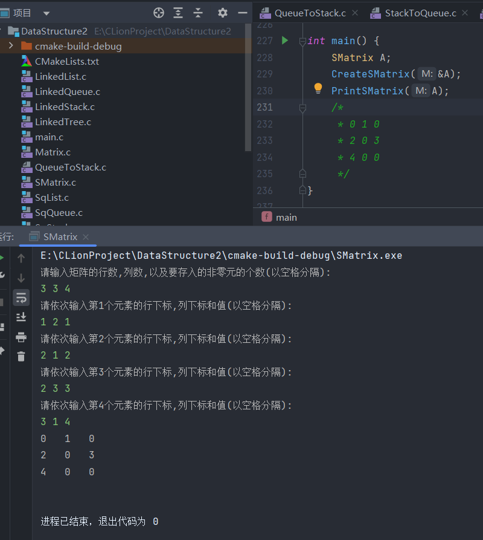

实验三 最大正方形
学生姓名： 马星 学 号： 5418122020 专业班级： 计算机222班
实验类型：□ 验证 □ 综合 □ 设计 □ 创新 实验日期： 实验成绩：

一、实验项目名称
二、实验目的
三、实验基本原理
四、主要仪器设备及耗材
五、实验步骤（完整内容见光盘）
六、实验数据及处理结果
七、思考讨论题或体会或对改进实验的建议
八、参考资料

// Author: 绝迹的星
// Created on 2023/11/24
#include <stdio.h>
#include <stdbool.h>
#define N 5
bool isSquare(int matrix[N][N], int i, int j, int len) {
for (int k = 0; k < len; k++) {
//边框为1
if (matrix[i][k + j] == 0)return false;
if (matrix[k + i][j] == 0)return false;
if (matrix[i + len - 1][k + j] == 0)return false;
if (matrix[k + i][j + len - 1] == 0)return false;
}
return true;
}
/**
* 搜索矩阵中边框为1的最大正方形边长
* @param matrix 二维数组矩阵
* @return 最大正方形边长
*/
int maxLength(int matrix[N][N]) {
int max = 0;
//枚举左上角(i,j)
for (int i = 0; i < N; i++) {
for (int j = 0; j < N; j++) {
if (matrix[i][j] == 0) {
continue;
}
//枚举边长
for (int k = i + 1; k <= N; k++) {
int len = k - i;
if (len <= max) {
//没有成功当前最大边长,不用进行后续判断
continue;
}
if (isSquare(matrix, i, j, len)) {//判断是否为正方形
max = len;
}
}
}
}
return max;
}
int main() {
int matrix[N][N] = {
{0, 1, 1, 1, 1},
{0, 1, 0, 0, 1},
{0, 1, 0, 0, 1},
{0, 1, 1, 1, 1},
{1, 1, 0, 1, 1}
};
printf("%d", maxLength(matrix));
}
测试结果:
